Федеральное государственное бюджетное образовательное учреждение высшего образования
 | «Московский государственный технический университет  имени Н.Э. Баумана»  (национальный исследовательский университет)

ФАКУЛЬТЕТ ____ИНФОРМАТИКА И СИСТЕМЫ УПРАВЛЕНИЯ________
КАФЕДРА ______Компьютерные Системы и сети (ИУ6)___________

Отчет
по лабораторной работе № _____
Название лабораторной работы: ____________________________________ __________________________________________________________________
Дисциплина: __________________________________
________________________________________________________________

Студент гр. __________ __________________ ___________________
(Подпись, дата) (И.О. Фамилия)

Преподаватель __________________ __________________
(Подпись, дата) (И.О. Фамилия)

Москва, 201__

Задание: Рассмотреть решение предложенной задачи с использованием всех трех видов циклов. Отладить программу с наиболее рациональным вариантом цикла. Обосновать выбор.
В заданном целом числе определить количество нечетных цифр.
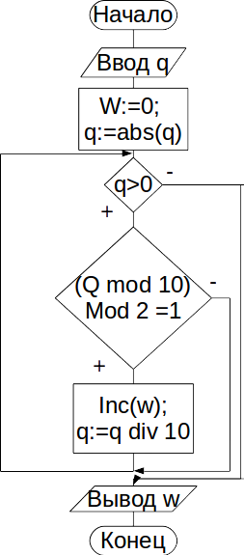
Выполнение: разработаны 3 схемы алгоритмов, требуемые по заданию:
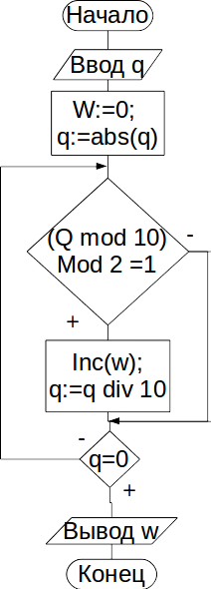
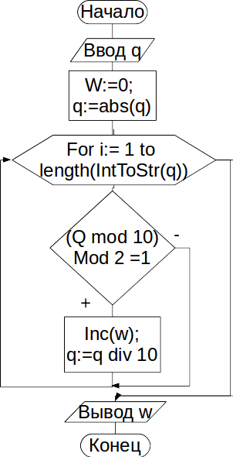

Рис 1. Алгоритм Рис 2. Алгоритм Рис 3. Алгоритм
с циклом while. с циклом repeat. с циклом for.

Цикл for считаю не целесообразным, ввиду надобности заранее определить длину числа. Циклы repeat и while существенно не отличаются. Мною был выбран алгоритм через цикл while. По нему написана и отлажена программа:

var q,w:integer;
begin
writeln('input number');
readln(q);
w:=0;
q:=abs(q);
while q>0 do begin
if ((q mod 10) mod 2 = 1) then Inc(w);
q:=q div 10;
end;
writeln('count of even numbers: ',w);
readln;
end.

Вывод: Каждый цикл имеет свои особенности. Выбор цикла нужно осуществлять учитывая их целесообразность в каждом конкретном алгоритме.
2

